Рисунок 3
Образец: две собаки, две утки …
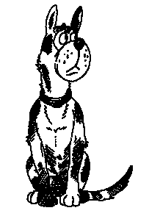  СОБАКА | 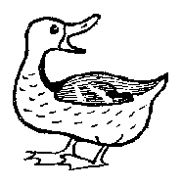  УТКА | 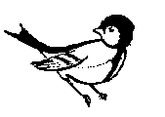  СИНИЦА
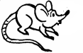  МЫШКА  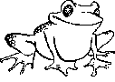  ЛЯГУШКА | 2  3  4 | 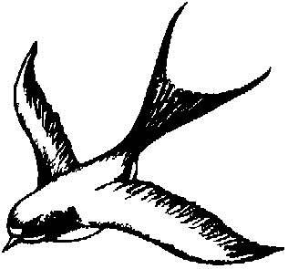  ЛАСТОЧКА  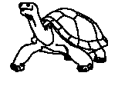  ЧЕРЕПАХА
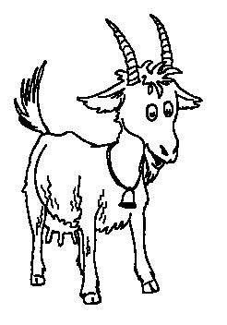  КОЗА | 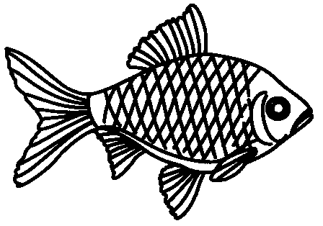  РЫБА | 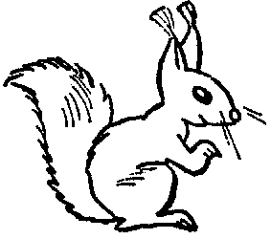  БЕЛКА

